2025
Гамкова Лилия Васильевна Толстенкова Ольга Валерьевна
МБДОУ «Детский сад №185» г. Владивосток
1.1.2025
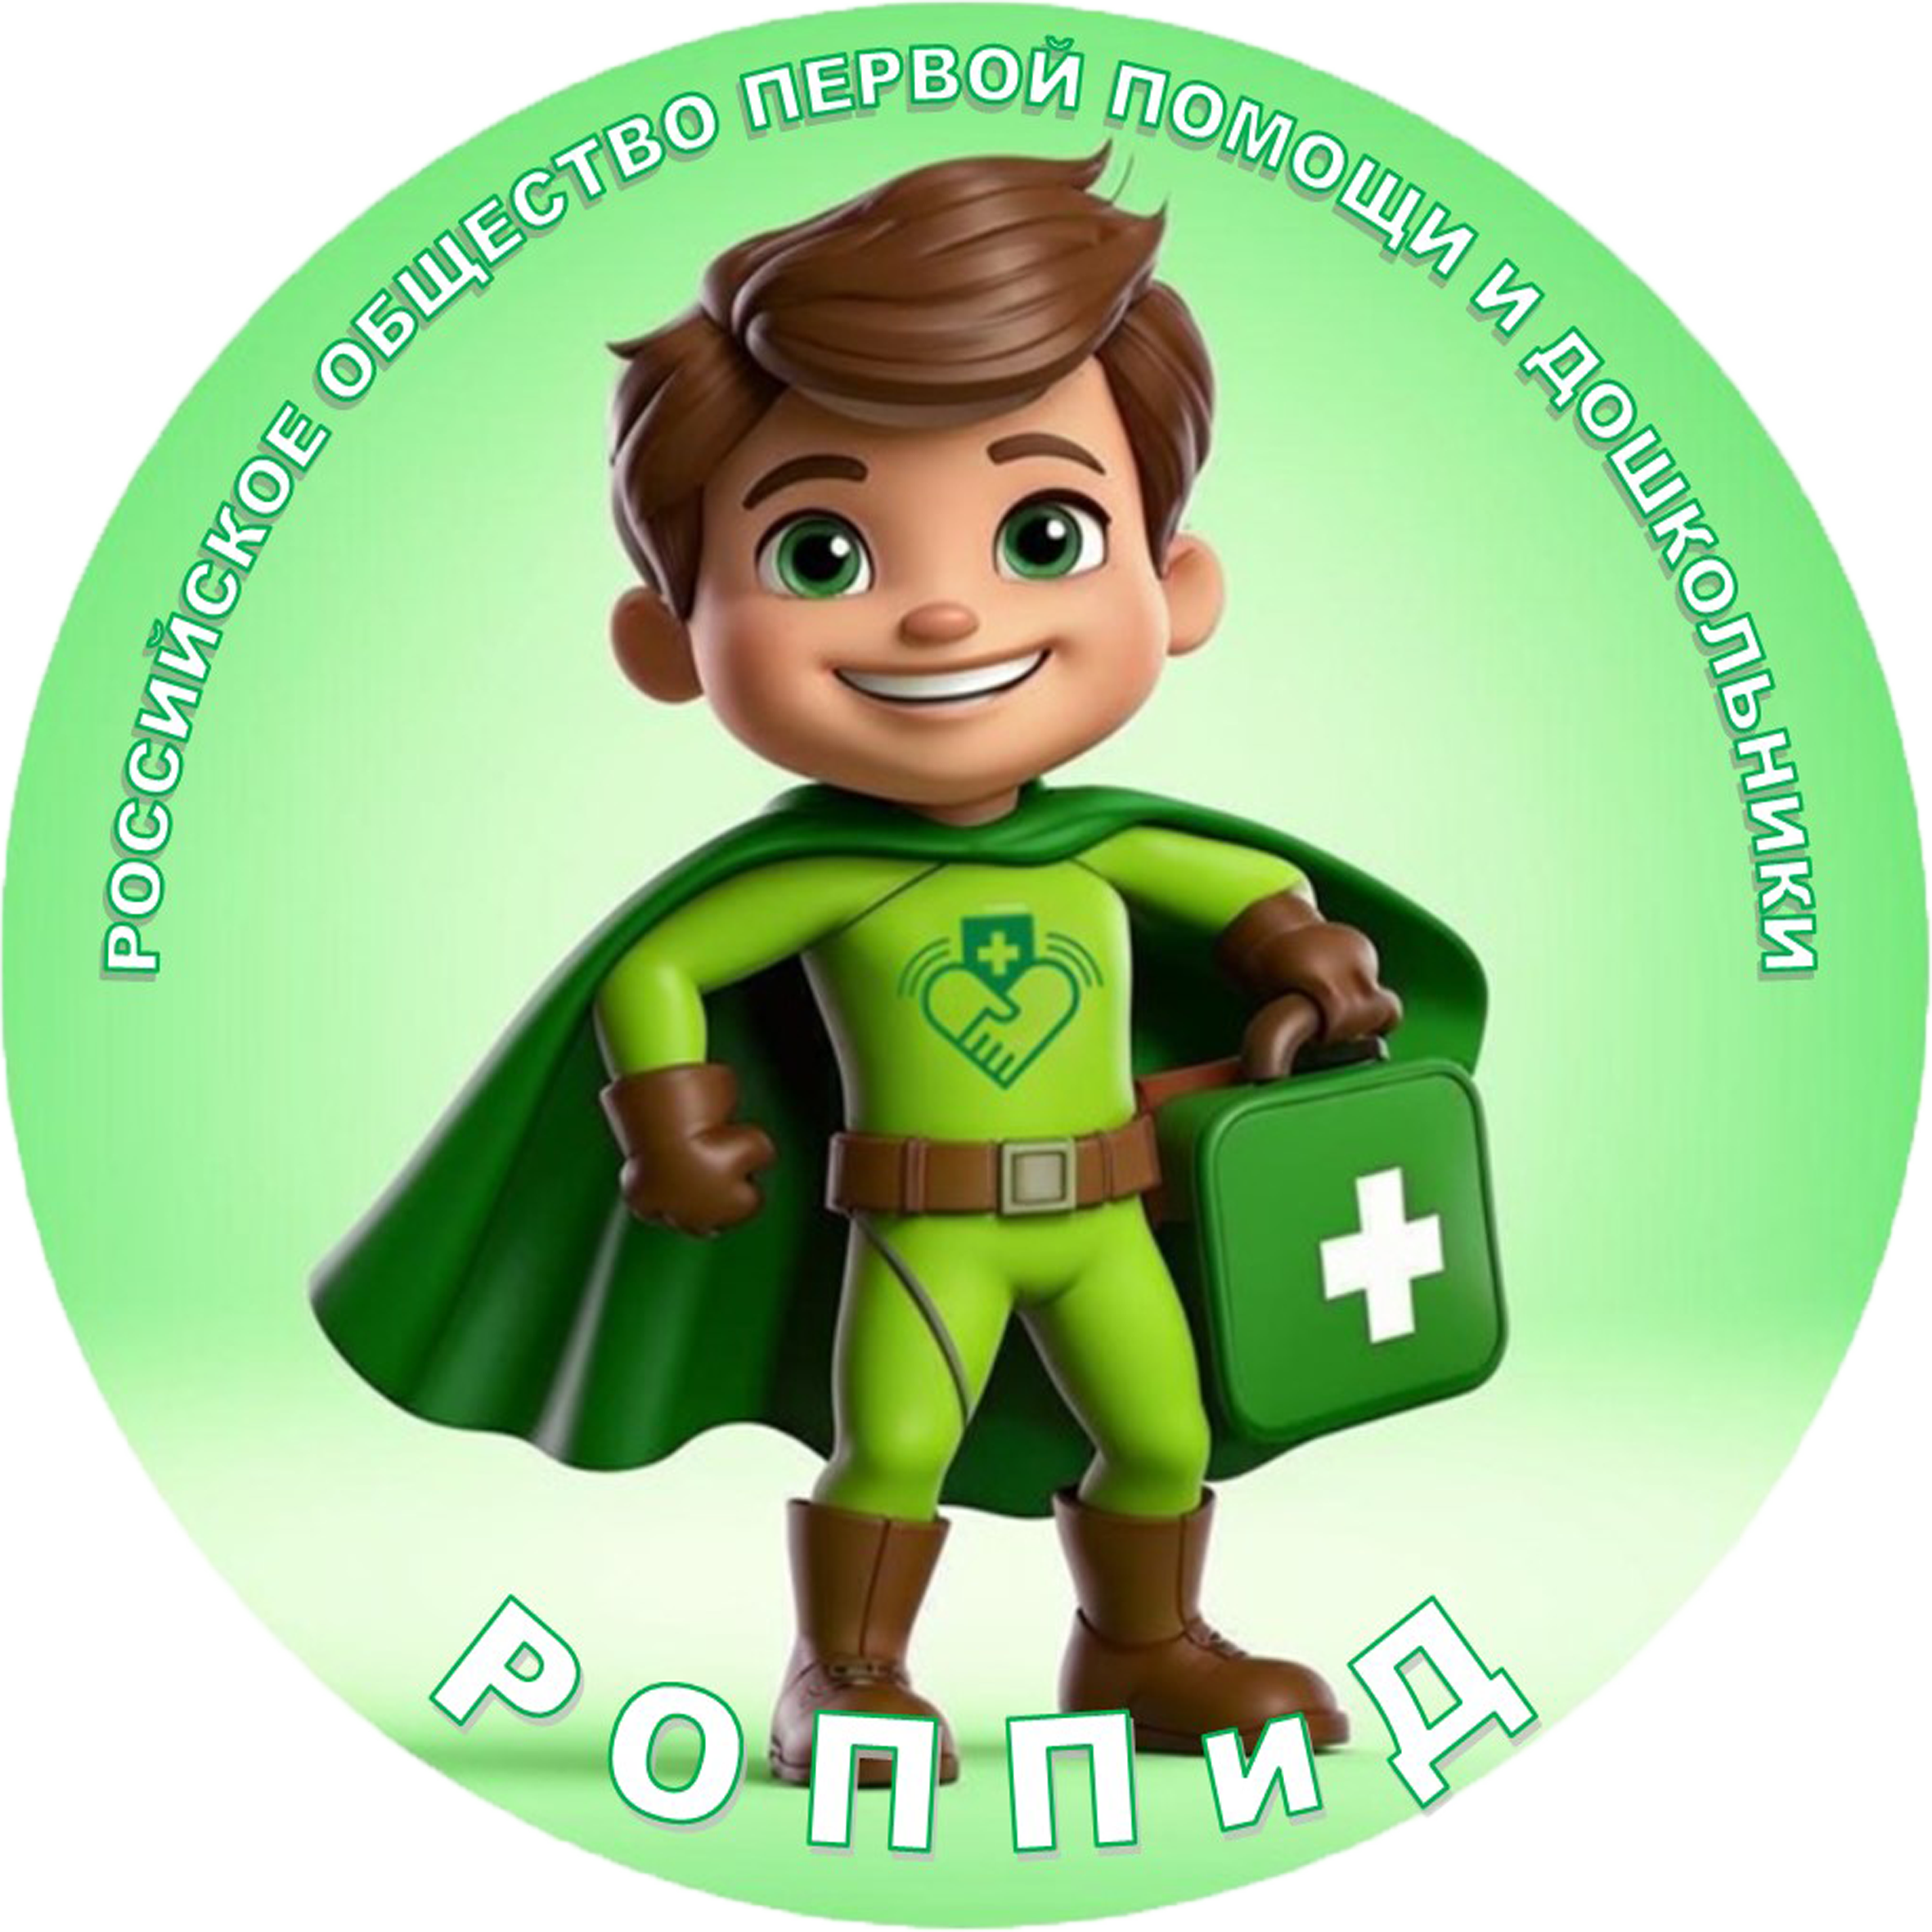
Методические рекомендации к играм по обучению детей старшего дошкольного возраста оказанию первой помощи

Введение
Методическое пособие предназначено для педагогов дошкольных учреждений и родителей, желающих прививать детям основы первой помощи. Материал разработан с учетом возрастных особенностей восприятия младших школьников и направлен на формирование необходимых навыков безопасной жизнедеятельности. Важно помнить, что обучение должно проходить в игровой форме, вызывая интерес и радость у ребят.

Актуальность
Первая помощь — это важнейший аспект безопасности ребенка, способствующий формированию осознанности и ответственности перед собой и окружающими людьми. Современные дети проводят много времени вне дома и часто остаются одни, оказываясь без взрослых рядом в ситуациях риска. Именно поэтому важно научить малышей базовым знаниям и умениям, позволяющим оказать первую помощь себе и другим в экстренных случаях.

Актуальность введения обучения первой помощи для детей старшего дошкольного возраста также обусловлена рядом важных факторов:
Во-первых, безопасностью жизни и здоровья дошкольников. Старший дошкольный возраст — период активного познания окружающего мира, освоения новых видов деятельности и самостоятельности ребёнка. Однако дети часто попадают в ситуации, опасные для их здоровья и жизни. Обучение приёмам оказания первой помощи позволит детям быстрее реагировать на чрезвычайные происшествия, своевременно предпринимать необходимые меры для предотвращения тяжёлых последствий травм и заболеваний, а также снизить уровень тревожности перед возможными рисками.
Во- вторых, развитие социальной ответственности и уверенности в себе. Обучаясь основам первой помощи, ребёнок приобретает уверенность в собственных силах, становится ответственнее, внимательнее к окружающим людям и природе. Это способствует формированию социальных компетенций, развитию эмоционального интеллекта и способности сопереживания другим людям.
В-третьих, повышение уровня безопасной жизнедеятельности населения. Ранняя профилактика развития сердечно-сосудистых заболеваний, повышение осведомлённости о симптомах опасных состояний и правилах поведения при несчастных случаях, способствуют снижению количества случаев инвалидности и смертей среди взрослого населения страны. Чем раньше начинается обучение навыкам первой помощи, тем больше шансов сформировать устойчивые знания и умения, которые будут полезны ребёнку всю жизнь.
Таким образом, введение курса обучения первой помощи в старшем дошкольном возрасте является важным элементом системы воспитания и образования, способствующим сохранению здоровья подрастающего поколения и повышению общего уровня безопасности обществ

Цели и задачи

Цели:
- Формирование первичных представлений о правилах безопасного поведения и действиях в чрезвычайных ситуациях.
- Формирование первичных представлений о правилах оказания первой помощи детям старшего дошкольного возраста через игру.
- Развитие умения оценивать обстановку и принимать решения в нестандартных обстоятельствах.
- Повышение уровня осведомленности о важности взаимопомощи и солидарности среди сверстников.

Задачи:
Образовательные задачи:
- Формирование представлений (ознакомление с основными понятиями о здоровье
и травмах; объяснение значения термина «первая помощь»)
- Расширение кругозора (формирование представления о различных ситуациях,
требующих оказания первой помощи (порезы, ушибы, ожоги); освоение элементарных терминов («рана», «шишка», «перевязка»).

Практические задачи:
- Овладение практическими умениями: (изучение приёмов: накладывание
нестерильной повязки; овладение способами остановки кровотечения при небольших порезах; учиться оказывать первую помощь при незначительных повреждениях кожи, легких ушибах и растяжениях.)

Воспитательные задачи:
- Воспитание бережного отношения к здоровью себя и окружающих: (выработка
понимания важности своевременного обращения за помощью взрослых; понимание ценности человеческой жизни и здоровья близких.
- Привитие чувства ответственности: формировать начальные элементы
осознанного подхода к собственной безопасности и безопасности окружающих.
- Развития эмпатии и отзывчивости: (умение сочувствовать пострадавшим,
стремление оказать посильную помощь другому человеку)

Психолого-педагогические задачи:
- Повышение стрессоустойчивости: (подготовка к ситуациям стресса, связанных
травмами и заболеваниями; совершенствование коммуникативных навыков взаимодействия в группе сверстников и со взрослыми в критической ситуации).
Эти задачи направлены на формирование уверенного, социально адаптированного ребёнка, обладающего начальными знаниями и умениями оказания первой помощи, необходимых для сохранения своего здоровья и здоровья окружающих.
Общие принципы организации занятий-игр
- Принцип Безопасности:
Все занятия проводятся в безопасной обстановке, исключающей риск травмирования участников.
- Принцип Доступности:
Используются доступные материалы и оборудование.
- Принцип Наглядности:
Активно используются иллюстрации, муляжи, рисунки, наглядные пособия.
- Принцип Игры:
Игры представлены в виде сюжетно-ролевых ситуаций, настольных и подвижных игр.
Особенности аудитории
Дети 6–7 лет отличаются повышенной эмоциональностью, восприимчивостью к новым знаниям и активному взаимодействию. Игровая форма занятий позволяет усвоить необходимые правила поведения и основы оказания первой помощи легко и непринуждённо.

Рекомендуемые игры:
- Игра «Помоги другу»
Игра «Помоги другу» — это интерактивная образовательная игра, направленная на обучение детей дошкольного возраста основам первой помощи. Её цель заключается в формировании практических навыков оказания экстренной помощи пострадавшим людям, развития чувства ответственности и готовности прийти на помощь ближнему.
Цель: Формировать умения и способность распознавать травмы и оказывать первую помощь пострадавшему, правильно реагировать на ситуации травмоопасного характера.
Задача: Ребенок должен определить тип повреждений и выбрать правильную последовательность действий («позвать взрослого», наложение повязки, промывание раны и т.д.)
Оборудование: Карточки с изображениями различных повреждений («ушиб», «порез», «ожог», «обморок», «укус насекомого» (Приложение 7), бинты, пластырь, салфетки, муляжи ранений.
Ход игры: Ребёнок вытягивает карточку с изображением повреждения, называет его и рассказывает, какую помощь нужно оказать. Затем показывает правильный способ наложения повязки или пластыря, укладывание в устойчивое боковое положение.
- Игра «Скорость реагирования»
Игра «Скорость реагирования» помогает развивать навыки быстрого принятия решений в стрессовых условиях, в оценивании состояния пострадавшего человека, усвоить последовательное выполнение шагов первой помощи согласно установленным алгоритмам, а также повышает уровень коллективной поддержки и взаимовыручки среди игроков.
Цель: Развитие быстроты реакции и внимания при оказании экстренной помощи.

Задача: Дети соревнуются между собой, демонстрируя умение быстро распознать ситуацию, оперативно оценить её серьёзность и приступить к правильным действиям по оказанию первой помощи. Участники выполняют задание, имитируя оказание помощи человеку, попавшему в аварию, получивший травму или другое происшествие.
Оборудование: Сигнал тревоги (громкий звук), муляжи аптечки первой помощи (бинты, марля, лейкопластырь, медицинские перчатки) и аптечка первой помощи, укомплектованная средствами для остановки кровотечения, обработки ран и перевязывания конечностей; муляжи пострадавших (мягкие игрушки или манекены); картонные таблички с описанием различных видов травм и несчастных случаев (например, кровотечение, перелом, ожог, потеря сознания Приложение7); таймер или секундомер для фиксации времени выполнения заданий; пространство для передвижения и активности (спортивный зал, площадка, группа, музыкальный зал).
Ход игры: педагог показывает карточку-табличку с описанием вида травм и/или с нарисованной картинкой. После озвучивания задания звучит сигнал тревоги, дети быстро открывают аптечку и достают необходимые предметы. Победителем становится тот, кто быстрее и правильнее собрал набор необходимых предметов. Работать можно попарно.
3. Игра «Собери аптечку»
Игра «Собери аптечку» помогает детям дошкольникам выучить предметы, находящиеся в аптечке первой помощи, умению аккуратно складывать их и содержать в порядке и всегда под рукой.
Цель: Формирование представления о содержимом аптечки первой помощи.
Задача: обучение детей правильной комплектации аптечки первой помощи, формирование у них понимания состава необходимой аптечки и порядка размещения препаратов и материалов внутри неё.
Оборудование: Картинки предметов аптечки (бинт, ножницы, жгут, маска, перчатки, салфетки марлевые, спасательное покрывало, маркер и блокнот, пластырь, фильтр-маска),(смотреть Приложение8)
Ход игры: Дети получают карточки с предметами из аптечки первой помощи и картинки с разными другими предметами (шприцы, таблетки, зелёнка и т.д.), и выбирают и складывают перед собой, те предметы, которые находятся в аптечке первой помощи.
Усложнение! Предметы могут быть настоящими. Дети должны уложить в сумочку первой помощи, (в аптечку) нужные предметы, аптечка считается собранной если все предметы собраны правильно, аккуратно и сумочка закрывается на замок.
4. Игра «Первая помощь кукле Маше»
Сюжетно-ролевая игра «Первая помощь кукле Маше» помогает в игровой форме изучать и закреплять алгоритм выполнения действий при оказании первой помощи. Обеспечивает практическое освоение простых действий по оказанию первой помощи,
Цель: Научить детей старшего дошкольного возраста простым приёмам оказания первой помощи пострадавшей игрушке, развить эмпатию и заботливое отношение к ближним.
Задача: Дать представление о последовательности действий при небольших бытовых травмах, формировать способность проявлять внимание и заботу к нуждающимся в помощи, ознакомить детей с понятиями «рана», «перевязка», «бандаж», тренировать мелкую моторику рук путём выполнения манипуляций с игрушкой, улучшить коммуникативные навыки через взаимодействие с партнёрами по игре.
Оборудование: Кукла Маша, бинт, салфетка, пластырь.
Ход игры: Ведущий описывает ситуацию, в которой кукла получила травму (например, упала и ударилась коленкой; упала ободрала кожу на руке; упала и сильно стукнулась лбом; упала и стукнулась затылком; потеряла сознание, порезалась). Ребёнок, видя состояние игрушки, предлагает ей помощь и оказывает необходимую поддержку, используя предлагаемые инструменты (повязки, жгут и др.). Взрослый наблюдает за действиями малыша, направляет его в нужном направлении, комментируя правильные шаги и исправляя ошибки. накладывает повязку, оказывает необходимую помощь, укладывает голову на возвышение и т.д.)0
5. Настольная игра «Угадай повреждение»
Игра «Угадай повреждение» развивает аналитическое мышление, понимание взаимосвязей между внешними признаками повреждений и характером полученной травмы, знакомит с основными терминами первой помощи, формирует запоминание простых обозначений и симптомов распространенных проблем (ушиб, рана, перелом, ожог и т.п.), воспитывает чувство ответственности за безопасность, способствует предотвращению возникновения повреждений, путем наблюдения за окружающей обстановкой и собственными действиями, привлекает внимание к вопросам здоровья, формирует привычку регулярно проверять собственное самочувствие и обращаться за помощью взрослым при возникновении дискомфорта или подозрений на проблемы со здоровьем.
Цель: Тренировка умения распознавать виды повреждений.
Задача: Способствовать формированию у детей элементарных представлений о признаках различных типов повреждений и способов оценки состояния пострадавшего.
Оборудование: Кубики с рисунками повреждений (ушиб, порез, ожог, перелом, обморожение, солнечный удар и др.). (Приложение 10)
Ход игры: Каждый игрок бросает кубик и описывает увиденное повреждение, рассказывая, как правильно действовать в такой ситуации.
6. Игра «Доставь аптечку»
Подвижная игра «Доставь аптечку» способствует усвоению важных социальных норм и ценностей, развивает личностные качества и физическую подготовку одновременно.
Цель: Повышение физической активности и развитие ловкости движений.
Задача: формировать у детей быстроту реакции, ловкости движений и развитию координации, а также закреплять знания о необходимости оказания первой помощи пострадавшим. Помимо физической активности, игра учит детей ответственности и взаимопомощи.
Оборудование: Эстафета с переносом предмета из аптечки к месту происшествия. (Условное место назначения).
Ход игры: Участники делятся на две равные команды. Каждый участник бегает эстафету, перенося предмет из аптечки в назначенный пункт (между командами располагается условный пациент игрушка или один из участников). Перед началом игры обе команды получают небольшую аптечку с набором простейших средств первой помощи (лейкопластыри, бинты и т.д.). По сигналу судьи одна команда должна доставить свою аптечку пациенту быстрее другой команды. Побеждает та команда, которая первая достигнет пациента и выполнит заданные действия по уходу за ним (накладывает повязку, обрабатывает «рану»).

7. Игра «Скорее спасём друга»
Игра «Скорее спасем друга» - интерактивная игра на развитие навыков коммуникации и сотрудничества, повышение инициативности и лидерства, физиологическое развитие, эмоциональное воспитание, создание позитивного настроя. Совместные усилия создают атмосферу радости и удовлетворения, повышают самооценку и доверие друг к другу.
Цель: Развитие навыков обращения за медицинской помощью и умение, оказать первую помощь пострадавшему другу.
Задача: Создать эмоционально насыщенную атмосферу, стимулирующую активное участие всех членов коллектива.
Оборудование: Повязка на глаза, бинты, пластырь, телефонная трубка (игрушечная), картонные домики или кубики для обозначения дороги
Правила игры: Дети делятся на пары. Одному ребёнку завязывают глаза, второй становится ведущим-спасателем. Ведущий помогает своему партнёру добраться до условного места происшествия (например, до куклы), где тот оказывает ей помощь (накладывает повязку).
8. Игра «Что опасно?»
Игра-лото «Что опасно?» знакомит детей старшего дошкольного возраста с потенциально опасными предметами и явлениями, развивает навык определения рисков и предотвращения опасности.
Цель:. Обучение детей правильному поведению в опасных ситуациях.
Задача ребёнка — объяснить, почему эта ситуация опасна и как избежать травмы.
Оборудование: Карточки с изображением различных потенциально травмоопасных предметов и действий. Карточки делаются яркими и привлекательными, чтобы заинтересовать ребенка. Каждое изображение сопровождается коротким пояснением, доступным для детского восприятия.
Ход игры: Педагог показывает карточки с изображениями разных ситуаций (Приложение 3)
9. Игра «Безопасность в доме»
Игра «Безопасность в доме» как и игра-лото «Что опасно?» знакомит детей старшего дошкольного возраста с потенциально опасными предметами и явлениями в собственной квартире или другом помещении, развивает навык определения рисков и предотвращения опасности.
Цель: Привитие навыков осторожного обращения с бытовыми предметами и соблюдение мер безопасности в повседневных ситуациях.
Задача: Дети учат правила поведения с опасными вещами (ножницы, вилка, спички), называя возможные последствия неправильного использования предметов.
Оборудование: Карточки с изображением опасных предметов быта.
Список возможных изображений для карточек (см. Приложение2)
Ход игры: Дети разбиваются на тройки. Им выдаётся комплект карточек с изображёнными объектами. Задача участников — обсудить каждую карточку и назвать потенциальную опасность предмета, возможные меры предосторожности и последствия небезопасного обращения с ним. Далее игроки обмениваются своими выводами с остальными группами. Педагог подводит итоги обсуждения, выделяя главные аспекты безопасности в доме.
10. Подвижная игра «Кто быстрее?»
Подвижная игра-соревнование «Кто быстрее?». Такие спортивные состязания становятся отличным способом проверить степень усвоенных знаний и отработать практические навыки первой помощи в динамичной обстановке.
Цель: Повышение скорости реакции и навыков оказания первой помощи.
Задача: Развивать скорость реакций и точности действий при оказании первой помощи, закрепить знания о последовательности действий в экстренных ситуациях, формировать чувство товарищества и взаимопомощи.
Оборудование: Муляжи раненых конечностей, бинты, перевязочные материалы.
Правила игры: Несколько команд соревнуются между собой в оказании первой помощи друг другу. Например, кто быстрее наложит бинт на рану или положит голову на возвышение при подозрении на сотрясение мозга.
11. Игра «Эстафета здоровья»
Игра «Эстафета здоровья» представляет собой совокупность полученных знаний по первой помощи и их реализацию в прохождении дистанции, становится мощным средством формирования здоровых привычек и культуры поведения у подрастающего поколения.
Цель: Закрепление основных принципов безопасности и развития ловкости. Повышение интереса детей к соблюдению здорового образа жизни, пропаганда гигиенических норм и формирований базовых знаний о правильном питании и уходе за своим телом.
Задача: способствовать физическому развитию детей, их психологической подготовке и социальному воспитанию, ведь участие в эстафетах способствует развитию дружелюбия, терпеливости и уважения к сопернику.
Ход игры: Команды проходят эстафету, выполняя задания типа «перевяжи руку товарищу», «принеси аптечку», «позвони маме». Побеждает команда, справившаяся с заданиями быстрее всех.
Оборудование: Аптечка с игрушечными (или настоящими) инструментами, муляжи телефонов, бумажные полоски бинтов или настоящие бинты.
12. Игра «Маме плохо»
Сюжетно-ролевая игра «Маме плохо» поможет в подготовке детей к возможным экстренным ситуациям, связанным с состоянием здоровья близкого человека, приобретение навыков оказания первичной помощи и повышения психологической устойчивости.
Цель: Обучить детей правильно реагировать в ситуации, когда взрослому стало плохо, включая понимание важности укладки взрослого в устойчивое боковое положение.
Задачи игры: Освоение алгоритма действий, формирование навыка быстро обратиться за помощью взрослых, практическая отработка приёма укладки в устойчивое боковое положение, развивать чувство заботы и ответственности за близких.
Оборудование: кукла или мягкая игрушка (для тренировки переноса позы), телефон (игрушечный или отключенный настоящий аппарат), подушка или свёрнутое полотенце для демонстрации правильной позиции головы, иллюстрации и схемы правильного положения тела.
Для роли «больной мамы» необходимы:
- Красивый платок или шарфик (для укрывания больной головы),
- Большой удобный плед или одеяло,
- Пластмассовый градусник (без ртути, безопасный вариант),
- Холодный компресс (можно смочить полотенце холодной водой или подготовить специальный детский холодный пакет-компресс),
- Салфетки бумажные или влажные детские салфетки,
- Чайная чашка с блюдцем (игровой вариант чая или напитка),
- Маленькая бутылочка воды (игровое питьё).
Для роли «ребенка-спасателя»:
- Коробочка-аптечка с минимальным набором игрового оборудования (бинт, лейкопластырь, фиксация руки, записная книжка, маркер и т.д.),
- Телефон-игрушка или картонное изображение телефона для вызова скорой помощи,
- Блокнот и карандаш (детская версия телефонного разговора),
- Карточки-подсказки с простыми инструкциями (как успокоить больного, чем накормить и напоить) (Приложение 6)
- Дополнительные элементы:
- Небольшие стульчики или кресла для удобства расположения персонажей,
- Декорации комнаты (столик, кровать, коврик, декоративные подушки),
- Кукольные кроватки или диваны для укладывания больной мамы.
Ход игры: Один взрослый (родитель или воспитатель) исполняет роль мамы, которой внезапно стало плохо. Остальные участники становятся помощниками-малышами, которым предстоит прийти на помощь своей маме.
Мама садится на диван или симулирует плохое самочувствие (головокружение, слабость, отсутствие сознания).
Ребёнок подходит к маме, осторожно трогает её за плечо и пытается разбудить мягким голосом: «Мама! Мама!»
Затем малыш имитирует звонок взрослым членам семьи (бабушке, папе, соседям) сообщая о случившемся. («Приходите скорее, моей маме плохо!»)
Примеры диалогов: (Приложение5)
13. Игра «Чрезвычайная ситуация»
Игра «Чрезвычайная ситуация» помогает детям освоить ключевые навыки безопасного поведения в непредвиденных ситуациях и сформировать ответственное отношение к собственной безопасности и безопасности окружающих.
Цель: Освоение алгоритма действий при пожаре, затоплении помещений и прочих ЧС.
Задача: дети учатся вызывать службу спасения, сообщив адрес происшествия и своё имя.
Оборудование: телефон-игрушка или картонный макет телефона, карточки с изображениями различных чрезвычайных ситуаций (пожар, залив квартиры, землетрясение, авария на дороге и т.д.), таблички с номерами телефонов экстренных служб ("01" — пожарная охрана, "02" — полиция, "03" — скорая медицинская помощь, "04" — газовая служба).
Порядок проведения игры:
- Ведущий или ребёнок участник выбирает карточку со сценарием чрезвычайной ситуации. (например: "У меня дома начался сильный пожар").
- Остальные дети начинают разыгрывать соответствующий сценарий:
  - Если пожар, дети определяют, куда звонить ("01"), называют свой адрес и сообщают о случившемся.
  - Если произошла протечка газа, ученики вызывают газовщиков ("04") и рассказывают, что чувствуют запах газа.
- Воспитатель, младший воспитатель или родитель выступает в роли оператора службы спасения, задаёт дополнительные вопросы (например: "Ваш точный адрес?" или "Есть ли пострадавшие?"). Отвечать необходимо чётко и ясно.
- Затем необходимо побеседовать с детьми, дать обратную связь: похвалить за правильное поведение и обратить внимание на допущенные ошибки (если такие были).
Примеры диалогов (Приложение5)
14. Игра «Будь готов!»
Игра «Будь готов!» формирует у детей необходимые навыки личной безопасности и способствует воспитанию гуманизма, заботы друг о друге и понимания важности соблюдения правил безопасности жизни, ориентировано на повышение интереса детей к изучению полезных знаний, развитие самостоятельности и уверенности в принятии решений.
Цель: Укрепление уверенности в собственных силах и готовности прийти на помощь товарищу.
Задача: Через игровые задания подготовить детей своевременно и адекватно реагировать на различные типы чрезвычайных ситуаций, развивать внимательность и оперативную память, познакомить с порядоком действий при кровотечении, ожоге, падениях и других травмах
Оборудование: Повязочные материалы, бинты, наборы игрушек из аптечки первой помощи.
Ход игры:
Группа делится на две части: «волонтёры» и «пострадавшие». Каждой паре вручается случайная карточка с конкретной ситуацией, требующей первой помощи. Пара приступает к выполнению соответствующих действий. Волонтёры оказывают первую помощь своему пострадавшему. Пострадавшие показывают симптомы своей травмы. Судьи оценивают точность исполнения и скорость реакции. После окончания раунда проводится обсуждение ошибок и успехов, выявляются слабые места в знаниях. Следующий раунд начинается заново, но роли меняются местами. Завершается занятие подведением итогов, повторением основных моментов и поощрением активных участников.
15. Игра «Скорее спасём друга»
Игра «Скорей спасём друг друга», служит важным инструментом воспитания нравственных качеств и навыков выживания у детей дошкольного возраста.
Цель: Формирование навыков обращения за помощью, развития эмпатии и взаимовыручки, закрепления практических навыков оказания первой помощи.
Задача: познакомить с базовыми действиями первой помощи, такими как правильное использование бинта, оказание поддержки пострадавшему человеку, повысить уверенность ребёнка в собственных силах. Успешное выполнение игровых заданий способствует формированию позитивного отношения к своим возможностям и желания брать ответственность за другого человека.
Оборудование: Медико-санитарные наборы=аптечки первой помощи с логотипом (бинты, пластыри, салфетки, перевязочный материал), манекены или мягкие игрушки для симуляции пострадавших, карточки с разными ситуациями (падение, порезы, ожоги, переломы Приложени4 ), футболки с логотипом РОППиД, карточки-картинки с описанием ситуации в доступной для детей форме (Приложение 4)
Ход игры: Группа две команды: «волонтёры», «пострадавшие». Каждой команде вручается случайная карточка с конкретной ситуацией, требующей первой помощи. Команда изучает карточку и приступает к выполнению соответствующих действий: волонтёры оказывают первую помощь своему пострадавшему. Пострадавшие показывают симптомы своей травмы. Судьи оценивают точность исполнения и скорость реакции. После окончания раунда проводится обсуждение ошибок и успехов, выявляются слабые места в знаниях. Следующий раунд начинается заново, но роли меняются местами. Завершается занятие подведением итогов, повторением основных моментов и поощрением активных участников.
Итоги занятий:
По окончании каждого занятия важно провести рефлексию, обсудить успешность каждой команды, похвалив наиболее активных участников и поддержав менее уверенных ребят.
Итоговые выводы и закрепление материала:
Проведение итогового обсуждения, повторение правил безопасности и порядка действий при травмах. Попросите ребёнка рассказать родителям дома правила оказания первой помощи. Методика основана на принципах игровой педагогики, помогает сделать процесс освоения важных жизненных навыков увлекательным и доступным для детей младшего школьного возраста.
Рекомендации педагогам и родителям:
1. Создавайте условия для игрового процесса: выбирайте яркие игрушки, карточки, иллюстрации, которыми дети смогут оперировать самостоятельно.
2. Следите за понятностью правил: инструкции к игре должны быть чёткими и простыми, исключающими двусмысленность.
3. Регулярно повторяйте материал: закрепляйте пройденные темы, предлагая детям повторять ранее изученное в новых играх.
4. Поддерживайте интерес ребёнка: хвалите малышей даже за небольшие успехи, мотивируя их двигаться дальше.
Дополнительные рекомендации:
- Используйте красочную наглядность, тематические плакаты и стенгазеты.
- Проводите мини-конкурсы рисунков на тему «Первая помощь».
- Включайте чтение сказок и рассказов, посвящённых вопросам безопасного поведения и взаимопомощи.
Методика формирования навыков первой помощи у старших дошкольников должна быть разнообразной, увлекательной и безопасной. Эти игры помогают заложить фундамент ответственности и внимательности к здоровью окружающих.

Заключение

Обучение основам первой помощи играет ключевую роль в формировании необходимых навыков личной безопасности у детей. Это не только помогает предотвратить несчастные случаи, но и развивает чувство ответственности и взаимовыручки среди сверстников. Освоение базовых приемов оказания первой помощи позволяет детям чувствовать себя уверенно в экстренных ситуациях, способствуя развитию чувства собственного достоинства и способности самостоятельно принимать решения.
Методическое пособие направлено на создание условий для активного вовлечения ребенка в процесс освоения жизненно важных компетенций. Оно учит детей правильно оценивать риски, действовать быстро и эффективно в сложных обстоятельствах, осознавать важность взаимопомощи и поддержки окружающих. Через игровое обучение дети приобретают знания и умения, которые станут основой для дальнейшего формирования безопасной среды вокруг себя.
Таким образом, данное пособие становится важным инструментом воспитания гуманизма, осознанности и ответственности у подрастающего поколения, обеспечивая условия для полноценного развития детской личности и подготовки её к самостоятельной жизни.

ПРИЛОЖЕНИЕ 1
Таблица типов повреждений и мер первой помощи
№ | ТИП ПОВРЕЖДЕНИЯ | ОПРЕДЕЛЕНИЕ | ПЕРВАЯ ПОМОЩЬ
1. | Механические поврежденияя | Это травмы, вызванные воздействием механических факторов (удар, сдавливание). Примеры включают переломы костей, вывихи суставов, ушибы мягких тканей, раны. | Первая помощь заключается в остановке кровотечения, наложении повязок, фиксации поврежденных конечностей и доставке пострадавшего в медицинское учреждение.
2. | Физические повреждения | Возникают от воздействия физических факторов окружающей среды (тепло, холод, электричество, радиация). Сюда относятся ожоги, обморожения, поражения электрическим током. | Для оказания первой помощи важно охладить обожженную поверхность холодной водой (при термических ожогах), согреть замерзшие участки тела (при переохлаждении), немедленно отключить источник электричества (при поражениях электротоком).
3. | Химические повреждения | Повреждение вызвано химическими веществами (кислотами, щелочами, ядами). К ним относят химические ожоги кожи и слизистых оболочек, отравления ядовитыми газами или жидкостями. | Необходимо срочно промыть кожу большим количеством воды, нейтрализовать вещество раствором антагонистического состава (например, слабым раствором соды при попадании кислоты), вызвать рвоту и обеспечить доступ свежего воздуха при отравлении газом.
4. | Биологические повреждения | Происходят вследствие контакта с патогенными микроорганизмами или паразитами (укусы животных, насекомых).
5. | Психоэмоциональные нарушения | Нарушения психики и поведения возникают в результате сильного стресса, эмоциональных потрясений, шока. | Необходима психологическая поддержка, обеспечение покоя, исключение внешних раздражителей.
Оказание правильной первой помощи зависит от типа повреждения и включает меры безопасности, остановки опасных воздействий, обработки травмированных участков и немедленного обращения к медицинским специалистам.

ПРИЛОЖЕНИЕ 2

Примеры карточек для игры «Безопасность в доме»
- Электропроводка и оголённые провода
- Газовая плита
- Столовые приборы (острые ножи, вилки)
- Хрупкое стекло (разбитое окно, зеркало)
- Канцелярские принадлежности (канцелярский нож, булавки)
- Домашние химические вещества (стиральный порошок, моющие средства)
- Открытую горячую духовку или кастрюлю
- Свободно стоящие тяжёлые предметы (телевизоры, шкафы)
- Высокая лестница или стремянка
- Углы мебели (острые края столов, шкафов)
- Широко открытый дверной проем (закрывающаяся дверь)
- Несанкционированные лекарства (таблетки, ампулы)
- Скользкий пол или лужа
- Раскалённая батарея отопления
- Открытый огонь (спички, свечи)

ПРИЛОЖЕНИЕ 3
Примеры карточек для игры «Что опасно?»

1. Спички / зажигалка
2. Ножницы
3. Острый кухонный нож
4. Электрическая розетка
5. Шнур электроприбора
6. Химикаты бытовой химии (чистящие порошки, жидкости)
7. Ядовитые растения (волчья ягода, белладонна)
8. Лекарства без рецепта врача
9. Инструменты для ремонта (гвоздь, молоток, отвертка)
10. Колючая проволока
11. Открытая крышка люка канализации
12. Крышка канализационного колодца
13. Гнилое дерево/ветви деревьев
14. Посторонний предмет в воде (водоем, бассейн)
15. Трещины в асфальте или дорожном покрытии
16. Безнадзорные животные (собаки, кошки)
17. Незакрытые окна верхних этажей зданий
18. Огонь костра, камина, печи
19. Горячая кастрюля или чайник
20. Неисправный газовый прибор (плита, колонка)

ПРИЛОЖЕНИЕ 4
Карточки-картинки с описанием

1. Порез пальца:
Картинка: Изображённый персонаж держит руку, сжимая запястье, на пальце кровь.
Описание ситуации: Ты бежишь домой и случайно режешь палец ножом. Кровь сочится медленно, больно, но глубоко порез небольшой.
Вопрос: Какие твои первые действия?
Правильный ответ: Промыть рану чистой водой, остановить кровь чистым бинтом или салфеткой, заклеить лейкопластырем.

2. Перелом ноги:
Картинка: Человек сидит на земле, удерживая ногу, опухшую и деформированную.
Описание ситуации: Во время прогулки ты неудачно упал и почувствовал резкую боль в ноге. Подозреваешь, что сломал ногу.
Вопрос: Что делать дальше?
Правильный ответ: Стараться не двигаться, попросить кого-нибудь позвать взрослого или позвонить родителям, дождаться помощи и постараться зафиксировать ногу в неподвижном положении (при наличии возможности).

3. Ожог кипятком:
Картинка: Палец руки красный и болезненный, похоже на ожог.
Описание ситуации: Мама попросила тебя принести горячий чайник, но случайно пролил кипяток на руку. Появился краснота и боль.
Вопрос: Как поступать?
Правильный ответ: Немедленно подставить обожженную область под струю холодной воды минимум на 10-15 минут, приложить стерильную чистую ткань, обратиться к взрослому.

4. Поперхнулся едой:
Картинка: Лицо персонажа выражает дискомфорт, широко раскрыты глаза, рот открыт, пытается откашляться.
Описание ситуации: Ешь яблоко и вдруг начинаешь сильно кашлять, чувствуешь, что кусок застрял в горле.
Вопрос: Что предпринять?
Правильный ответ: Сделать серию быстрых толчков ладонью по спине, наклониться вперед, попробовать покашлять сильнее. Обратиться за помощью к взрослым.

5. Головокружение и слабость:
Картинка: Герой изображён сидящим на полу, закрыв глаза, кажется усталым и слабым.
Описание ситуации: Занимался спортом, почувствовал внезапную слабость, головокружение, тошнота, хочется прилечь.
Вопрос: Почему так могло произойти и что делать?
Правильный ответ: Возможно, сильное переутомление или обезвоживание. Нужно лечь в горизонтальное положение, поднять ноги вверх, выпить воды, отдохнуть некоторое время, обязательно сказать взрослому.
__________________________________________________________________
6. Приступ аллергии:
Картинка: Персонаж чихает, глаза слезятся, кожа красная, сыпь на руках.
Описание ситуации: После употребления нового продукта питания внезапно началась сильная аллергическая реакция: зуд кожи, затрудненное дыхание, ощущение сдавливания горла.
Вопрос: Что делать срочно?
Правильный ответ: Немедленно сообщить взрослым, прекратить прием пищи, принять антигистаминное средство (только если оно есть под рукой и разрешено врачом!), обеспечить покой и приток свежего воздуха.

7. Потеря сознания:
Картинка: Девочка лежит на полу, закрытыми глазами, голова слегка запрокинута назад.
Описание ситуации: Ваш друг резко потерял сознание и упал на пол во время занятия.
Вопрос: Ваши действия?
Правильный ответ: Проверить пульс и дыхание, осторожно повернуть голову набок, ослабить одежду, освободить пространство вокруг, срочно позвать воспитателя или любого взрослого.

8. Ранение стеклом:
Картинка: Рука персонажа покрыта мелкими царапинами и порезами, видны капли крови.
Описание ситуации: Во время уборки стекла нечаянно порезались, появилось несколько мелких ран.
Вопрос: Как помочь себе?
Правильный ответ: Осторожно промыть раны водой, удалить мелкие осколки (если видно и возможно), наложить стерильные повязки, обратиться к врачу при сильном повреждении.

9. Затрудненное дыхание:
Картинка: Мальчик дышит тяжело, хрипит, держится за грудь.
Описание ситуации: Друг начал тяжело дышать, кашлять, бледнеет, говорить сложно.
Вопрос: Что предпринять?
Правильный ответ: Помогите сесть удобнее, обеспечьте свободное поступление воздуха, попросите убрать тесную одежду, попробуйте выяснить причину затрудненного дыхания, обратитесь за помощью ко взрослым или врачам.

10. Гипотермия (замерзание):
Картинка: Замёрзший герой дрожит, губы синие, конечности ледяные.
Описание ситуации: Находишься долго на морозе, начали замерзать, ощущаете сонливость, заторможенность, тело холодное.
Вопрос: Ваше действие?
Правильный ответ: Найти теплое помещение, снять промокшую одежду, согреться горячим напитком, растереть тело сухими теплыми руками, надеть сухую теплую одежду, обратиться за помощью к взрослым.

ПРИЛОЖЕНИЕ 5
Варианты диалогов для игры «Маме плохо!»

Вариант1:
Ребёнок (используя игрушечный телефон): Алло, здравствуйте! Это скорая помощь?

Ведущий игры (роль оператора скорой помощи): Да, слушаем вас. Что случилось?

Ребёнок: Моей маме стало плохо. Она жалуется на сильную головную боль и тошноту. Что нам делать?

Ведущий: Хорошо, скажите ваш точный адрес и фамилию.

Ребёнок: Мы живем на улице Лесной, дом номер 10, квартира 25. Фамилия нашей семьи Иванов.

Ведущий: Оставайтесь рядом с мамой, постарайтесь уложить её удобно и дайте ей немного прохладной воды. Наша машина выезжает немедленно.
Ребёнок: До свидания!

Вариант2:

Ребёнок (берёт игрушечный телефон): Алло! Это скорая помощь?
Ведущий (играет роль диспетчера скорой помощи): Добрый день! Вас внимательно слушают. Расскажите, пожалуйста, что произошло?
Ребёнок: Моя мама лежит в кровати и сильно кашляет. Ей трудно дышать, и лицо покраснело. Как нам поступить?
Ведущий: Успокойтесь, всё будет хорошо. Назовите ваше точное местонахождение и контактный номер телефона.
Ребёнок: Мы находимся на улице Садовая, дом 12, квартира 5. Наш телефон такой-то.
Ведущий: Отлично, ваша информация принята. Сейчас отправляем машину. Попробуйте пока успокоить маму, откройте окно, пусть свежий воздух поступает в комнату.
Ребёнок: Понял, спасибо! Мы сделаем это прямо сейчас.

Вариант3:
Ребёнок (поднимает трубку игрушечного телефона): Алло! Это служба скорой помощи?
Ведущий (играет роль сотрудника скорой помощи): Да, добрый день! Опишите вашу ситуацию подробно.
Ребёнок: У моей мамы болит живот, она плачет и держится рукой за живот. Мне страшно, что делать?
Ведущий: Вам не стоит бояться, мы здесь, чтобы помочь. Сообщите, пожалуйста, ваш полный адрес и возраст вашей мамы.
Ребёнок: Мы живём на проспекте Мира, дом 7, квартира 15. Маме 35 лет.
Ведущий: Прекрасно, примем заявку. Пока мы едем, можете положить маме холодную грелку на живот, аккуратно поддерживайте её и следите за дыханием.
Ребёнок: Хорошо, я сделаю это сразу же. Когда вы прибудете?
Ведущий: Машина уже отправилась к вашему адресу, специалисты будут примерно через десять минут. Главное — будьте рядом с мамой и сохраняйте спокойствие.
После звонка ребёнок аккуратно перекатывает маму на бок, подкладывая согнутые ноги под тело, фиксируя рукой подбородок, таким образом обеспечив устойчивость тела.
Далее ребёнок наблюдает за состоянием матери и ждёт прибытия взрослых.

Варианты диалогов для игры «Чрезвычайная ситуация»
Вариант1:
Ребёнок вытащил и держит карточку с рисунком "затопило квартиру":
Алло, служба спасения? У меня беда, моя квартира затоплена соседями сверху. Вода течёт прямо на пол.
Взрослый (играет роль оператора МЧС): Какой у вас адрес проживания?
Ребёнок: Я живу на улице Ленина, дом 5, квартира 10.
Взрослый Есть пострадавшие?
Ребёнок: Нет, пострадавших нет, но мебель и стены мокрые.
Взрослый: Наши сотрудники незамедлительно выедут на указанный вами адрес. Не волнуйтесь, оставайтесь дома и дождитесь специалистов.

Вариант 2:
Ребёнок (вытянул и держит карточку с ситуацией пожара): Алло, пожарная служба? У нас дома пожар, горят шторы на кухне!
Взрослый (в роли диспетчера пожарной охраны): Скажите, пожалуйста, ваш точный адрес и фамилия владельца жилья.
Ребёнок: Адрес: улица Гагарина, дом 17, квартира 3. Фамилия Иванова.
Взрослый: Есть ли пострадавшие?
Ребёнок: Нет, никто не пострадал, мы уже вышли из дома.
Взрослый: Окружающая обстановка позволяет эвакуироваться из здания?
Ребёнок: Да, мы благополучно выбрались наружу, теперь стоим около подъезда.
Взрослый: Хорошо, наш наряд уже направляется к вам. Оставайтесь на месте и дождитесь прибытия сотрудников. Ни в коем случае не возвращайтесь обратно внутрь помещения.
Ребёнок: Ясно, мы подождем вас снаружи. Спасибо!

ПРИЛОЖЕНИЕ 6
Карточки-подсказки с простыми инструкциями
Карточка №1: «КАК ПОМОЧЬ БОЛЬНОМУ?»
✅ Сделайте глубокий вдох и улыбнитесь, покажите доброжелательное выражение лица.
✅ Спросите мягко: «Что с тобой случилось? Тебе больно?»
✅ Погладьте по плечу или руке, тихо говорите слова утешения: «Всё будет хорошо, мы справимся вместе.»
✅ Узнайте, хочет ли больной пить воду или отдых.
✅ Вызовите врача или сообщите старшему члену семьи.
__________________________________________________________________
Карточка №2: «ЧЕМ НАПОИТЬ ИЛИ НАКОРМИТЬ БОЛЬНОГО?»
- Давайте тёплое молоко с медом или ромашковый чай (при температуре ниже 38 градусов).
- Можно предложить простую минеральную воду без газа.
- При расстройстве желудка полезно съесть вареный рис или картофельное пюре.
- Полезны фрукты: яблоки, груши, бананы.
- Исключите жирную пищу, сладости, острые блюда.
__________________________________________________________________
Карточка №3: «ЕСЛИ У БОЛЬНОГО ТЕМПЕРАТУРА?»
- Проверьте температуру специальным безопасным термометром.
- Положите влажное полотенце на лоб.
- Оденьте лёгкую одежду, создайте прохладу в комнате.
- Чаще давайте воду маленькими глоточками.
- Обязательно сообщите родителю или врачу.
__________________________________________________________________
Карточка №4: «ЕСЛИ ЧЕЛОВЕК УПАЛ В ОБМОРОК?»
- Аккуратно уложите его на спину, поднимите ноги чуть выше головы.
- Откройте окно, впустите свежий воздух.
- Расслабьте воротник, снимите тесную одежду.
- Убедитесь, что ничто не мешает свободному дыханию.
- Немедленно зовите взрослого или звоните в скорую помощь.
Карточка №5: «ЕСЛИ ВОЗНИКЛО КРОВОТЕЧЕНИЕ?»
- Аккуратно прижмите чистый кусочек ткани или бинта к месту ранения.
- Не трогайте грязными руками рану.
- Если кровотечение сильное, приложите давление выше раны и позовите взрослого.
- Если кровотечение продолжается больше нескольких минут, позвоните в скорую помощь.
__________________________________________________________________
Карточка №6: «ЕСЛИ ПРОИСШЕСТВИЕ НА УЛИЦЕ?»
- Уведите человека подальше от дороги или движущихся машин
- Посмотрите, нужна ли срочная помощь, спросите, чувствует ли он боль.
- Сразу сообщите взрослым или свяжитесь с медицинскими службами.
- Покажите прохожим, что кому-то нужна помощь.
__________________________________________________________________
Карточка №7: «ЕСЛИ ЧТО-ТО ПОПАЛО В ГЛАЗА?»
- Аккуратно промойте глаз чистой водой, не трите глаза руками.
- Используйте чистую тряпочку или ватный тампон для удаления посторонних частиц.
- Если раздражение усиливается, вызовите врача.

ПРИЛОЖЕНИЕ 7
Карточка №1: Ушиб
Изображение: Голова или рука персонажа в синяках и припухлая.
Краткое описание: Место удара отекло, появился синяк, возможны болевые ощущения.
Рекомендации: Охладить поврежденное место льдом или влажной тканью, приподнять конечность, ограничить нагрузку.

Карточка №2: Порез
Изображение: Рана на ладони или колене, выделяется кровь.
Краткое описание: Поверхностное повреждение кожи, выделение крови.
Рекомендации: Промыть рану чистой водой, наложить повязку или пластырь.

Карточка №3: Ожог
Изображение: Руку или ногу покрывает покрасневшее пятно, пузыри.
Краткое описание: Термическое поражение кожи, появление волдырей, болезненность.
Рекомендации: Остановить воздействие тепла, охладить поражённое место прохладной водой, покрыть стерильной повязкой, обратиться к врачу.

Карточка №4: Обморок
Изображение: Персонаж лежит на полу с закрытыми глазами, лицо бледное.
Краткое описание: Временная потеря сознания, бледность кожных покровов, замедленное сердцебиение.
Рекомендации: Уложить пострадавшего на спину, приподняв ноги, убедиться в проходимости дыхательных путей, вызвать врача.

Карточка №5: Укус насекомого
Изображение: Часть тела с красным пятнышком, расчесанное место укуса комара или пчелы.
Краткое описание: Локальная аллергическая реакция на укус насекомого, возможен зуд, покраснение, небольшая опухоль.
Рекомендации: Удалить жало (если пчела), промыть место укуса, приложить холод, наблюдать за реакцией организма.

ПРИЛОЖЕНИЕ 8
Чек-лист что положить в аптечку первой помощи
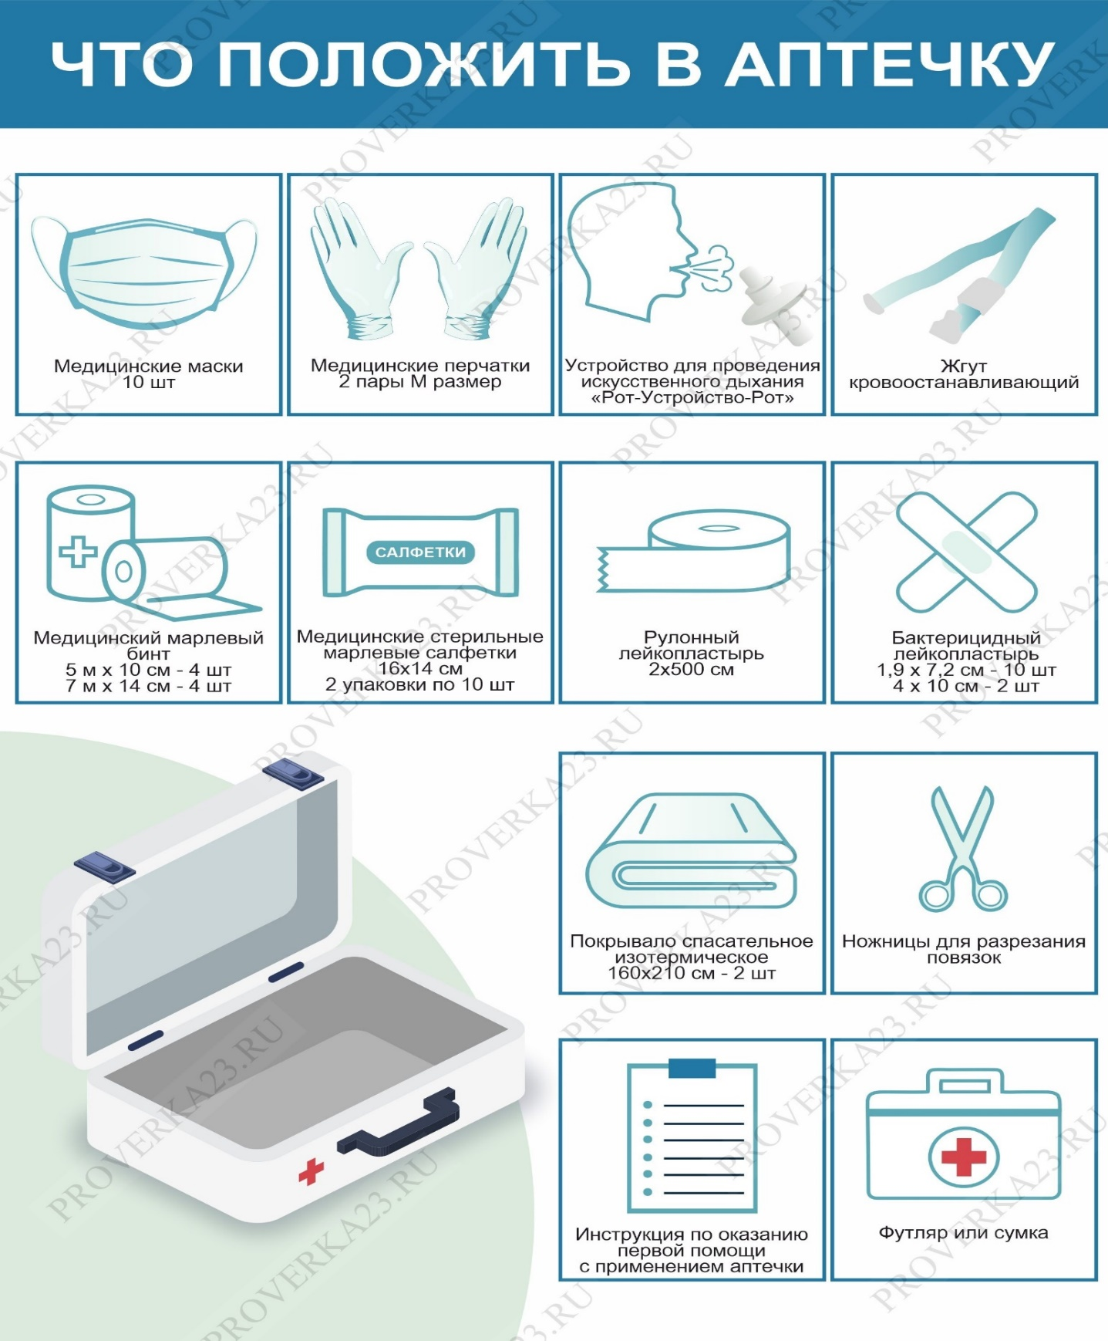

ПРИЛОЖЕНИЕ 9

Карточка №1: Болят ножки
Изображение: Маша стоит, грустно смотрит вниз, прижимая одну ножку.
Задание: Что нужно сделать?
Правильное решение: Положить ножку на мягкую поверхность, помассировать ступню, спросить, не ударялась ли Маша, рассказать взрослому.

Карточка №2: Заболел зубик
Изображение: Маша морщится, прикрывает ручкой щеку, будто у нее болят зубы.
Задание: Что делать, если заболел зуб?
Правильное решение: Полоскать рот теплой водой, ничего не кушать твердого, рассказать папе или маме.

Карточка №3: Температура поднялась
Изображение: Миша лежит в постели, укрытый одеялом, выглядит усталым и нездоровым.
Задание: Что делать, если температура высокая?
Правильное решение: Измерить температуру, раздеться, включить проветривание, пить теплый чай с малиной, вызвать доктора.

Карточка №4: Ничего не ест
Изображение: Маша отказывается садиться за стол, отворачивается от тарелки с супом.
Задание: Что делать, если малыш не хочет есть?
Правильное решение: Попробуй уговорить, расскажи, как еда важна для роста и сил, предложи что-то вкусное и полезное, пригласи поиграть после еды.

Карточка №5: Испугалась ночью
Изображение: Маша проснулась ночью, испугалась шума, зажмурила глазки и прячется под одеялом.
Задание: Что делать, если ребёнок боится спать один?
Правильное решение: Включить ночник, посидеть рядом, поговорить, почитать сказку, показать, что комната безопасна.
__________________________________________________________________

Карточка №6: Маше наступили на ножку
Изображение: Кукла Маша плачет, крепко прижимая ногу, лицо испуганное.
Задание: Что делать, если Маше больно в ножке?
Правильное решение: Посмотреть, нет ли пореза или ушиба, аккуратно помассажировать место ушиба, применить холодный компресс, следить за состоянием, рассказать взрослому.

Карточка №7: Миша упал и расцарапал коленку
Изображение: Миша сидит держась за ободранное колено, капает капелька крови.
Задание: Что делать, если Миша получил маленькую рану?
Правильное решение: Промыть ранку чистой водой, наклеить лейкопластырь, проследить, чтобы одежда была чистой.

Карточка №8: Маша обожглась горячим супом
Изображение: Лицо куклы обиженно искривилось, маленькая ручка слегка покраснела и распухла.
Задание: Что делать, если обжегся?
Правильное решение: Подержать под холодной водой, наложить повязку при необходимости, предупредить попадание грязи.

Карточка №9: Мише попала соринка в глаз
Изображение: Миша трет глазик рукой, слёзки катятся по лицу, щурится.
Задание: Что делать, если соринка попала в глаз?
Правильное решение: Аккуратно оттянуть нижнее веко, промыть глаз чистой водой, не тереть глаз пальцами, спросить взрослого совета.

📱 Карточка №10: Маша заблудилась на прогулке
Изображение: Печально смотрящая кукла улицы, потерявшаяся и расстроенная.
Задание: Что делать, если потерялся?
Правильное решение: Стоять на одном месте, громко звать родителей, просить помощи у полицейского или работника парка, не уходить далеко от места потери.

Поднялась температура

Ничего не ест

Болят ножки
Заболел зубик

Попала соринка в глаз

Маша заблудилась на прогулке

Миша упал и расцарапал коленку
Обожглась горячим суп

Испугалась ночью
Маше наступили на ножку

ПРИЛОЖЕНИЕ 10
Материалы к игре «Угадай повреждение»
Карточка №1: УШИБ
Изображение: Лицо и локоть человечка покрыты небольшими синяками и отекшими участками.
Повреждение: Ушиб мягких тканей.
Действия:
- Осмотреть место ушиба, убедиться, что нет серьезных повреждений.
- Приложить холодный компресс на 10–15 минут.
- Ограничить движение ушибленного участка, давать покой.
- Проследить за симптомами: если боль сохраняется, обратиться к врачу.

Карточка №2: ПОРЕЗ
Изображение: Капли крови стекают с пальцев нарисованного человечка, маленький порез на руке.
Повреждение: Нарушение целостности кожного покрова.
Действия:
- Промыть рану чистой водой.
- Наложить стерильную повязку или пластырь.
- Если кровотечение интенсивное или глубокая рана — обратиться к врачу.
Карточка №3: ОЖОГ
Изображение: Покрасневшая рука с пузырьками.
Повреждение: Термический ожог.
Действия:
- Осторожно охладить место ожога прохладной водой (не ледяной!).
- Накрыть сухой стерильной повязкой.
- При сильных ожогах немедленно обратиться к врачу.

Карточка №4: ПЕРЕЛОМ
Изображение: Поза у человечка на картинке неудобная, рука висит неправильно, заметна отечность.
Повреждение: Подозрение на перелом кости.
Действия:
- Обездвижить поврежденную конечность, стараясь минимизировать любые движения.
- Наложить импровизированную шину (деревянная палочка, плотный журнал, лист картона).
- Использовать холод для уменьшения отека.
- Вызвать скорую помощь или обратиться в больницу.

Карточка №5: ОБМОРОЖЕНИЕ
Изображение: Щеки человечка красные, руки белые, лицо печальное.
Повреждение: Обморожение участков тела.
Действия:
- Переместить пострадавшего в тепло, постепенно согревать теплом собственного тела или теплым воздухом.
- Не растирать снегом или жесткими тканями.
- Постепенно восстанавливать кровообращение, укутавшись в теплые вещи.
- При тяжелых формах обратиться к врачу.

Карточка №6: СОЛНЕЧНЫЙ УДАР
Изображение: Человечек лежит на солнце, щеки покраснели, глаза закрыты, беспомощно сложены ручки.
Повреждение: Солнечный удар, перегрев организма.
Действия:
- Перенести пострадавшего в прохладное место, обеспечив доступ свежего воздуха.
- Положить прохладный компресс на лоб и шею.
- Давать пить маленькими глотками прохладную жидкость (воду, чай).
- Контролировать состояние, при ухудшении вызвать врача.

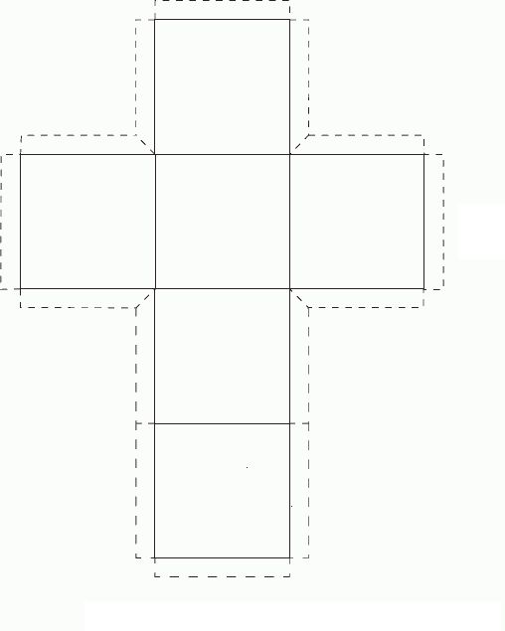
Рис1.

Мини-вариант кубика. При необходимости, увеличить на своё усмотрение. На гранях поместить те же картинки, что и на карточках выше.

Ушиб

Солнечный удар

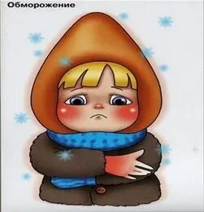
Обморожение

Порез

Ожог

Перелом

ПРИЛОЖЕНИЕ 11
СЦЕНАРИЙ ФЕСТИВАЛЯ ОКАЗАНИЯ ПЕРВОЙ ПОМОЩИ
(для дошкольников)
Цель фестиваля — сформировать у детей базовые навыки, которые могут пригодиться в экстренных ситуациях.
Фестиваль оказания первой помощи для дошкольников — это мероприятие, направленное на обучение детей основам безопасности и оказания первой помощи в игровой и доступной форме.
Перед началом мероприятия взрослыми подготавливаются площадки (локации) для проведения упражнений и отработки навыков.
1 локация: "Вызов скорой".
Реквизит: Стол-1 шт, игрушечный или неработающий настоящий телефон – 2 шт. карточка с описанием ситуации – 1 шт., карточка с алгоритмом действия - 1 шт.
Карточка с описанием ситуации и алгоритмом действия.
Воспитателю стало плохо. Ваши действия?
- Добежать до телефона
- Набрать 103
- Правильно, громко, чётко объяснить причину вызова скорой помощи.
Вариант диалога для игры «Воспитателю плохо!»
Ребёнок (используя игрушечный телефон, набирает номер 103): Алло, здравствуйте! Это скорая помощь?

Взрослый на локации (роль оператора скорой помощи со вторым телефоном): Да, слушаем вас. Что случилось?

Ребёнок: Воспитателю стало плохо. Что нам делать?

Хорошо, скажите ваш точный адрес и фамилию.

Ребёнок: наш детский сад находится по адресу: улица Русская, 60-а, домофон 1-в, группа №____ , или название группы.

Взрослый на локации (роль оператора скорой помощи): Оставайтесь рядом с воспитателем, постарайтесь уложить её удобно и дайте ей немного прохладной воды. Наша машина выезжает немедленно.
Ребёнок: Спасибо! До свидания!

// Дети учатся правильно вызывать скорую помощь, используя игрушечные телефоны и разыгрывая сценку.
2-я локация "Уложи в устойчивое боковое положение".
Реквизит: циновка, мат или покрывало – 1 шт., карточка с алгоритмом укладывания (чек-лист) или листовка с картинкой, карточка с описанием ситуации и алгоритмом действия.
«Прохожему стало плохо»
Один из детей команды (пострадавший) ложится на циновку, ему плохо. Другой член команды должен перевернуть его в устойчивое боковое положение. По следующему алгоритму:
- Ближнюю к себе руку пострадавшего выпрямить на 90 градусов.
- Дальнюю руку пострадавшего подложить под подбородок, согнув в локте.
- Дальнюю ногу согнуть в колене.
- И надавив на локоть и поднятое колено, как на рычаги, аккуратно перевернуть пострадавшего на бок, лицом к себе.
//Дети учатся правильно укладывать пострадавшего в устойчивое боковое положение, используя в качестве манекенов, членов своей команды или ответственного за локацию взрослого.

3-я локация: "Перевяжи пострадавшего".
Реквизит: большая мягкая игрушка – 5 шт., бинты или пластырь - по количеству детей участников мероприятия, муляжи поверхностных ран – 5 шт. (не обязательно), влажные салфетки, ножницы – по количеству участников, карточки с описанием ситуации и алгоритмом действий.

Карточка №1: Порез ладони
Изображение: Рана на ладони, выделяется кровь.
Краткое описание: Поверхностное повреждение кожи, выделение крови.
Рекомендации: Промыть рану чистой водой или влажной салфеткой, наложить повязку или пластырь.

Карточка №2: Порез голени
Изображение: Рана на голени, выделяется кровь.
Краткое описание: Поверхностное повреждение кожи, выделение крови.
Рекомендации: Промыть рану чистой водой или влажной салфеткой, наложить повязку или пластырь.

Карточка №3: Порез стопы
Изображение: Рана на стопе, выделяется кровь.
Краткое описание: Поверхностное повреждение кожи, выделение крови.
Рекомендации: Промыть рану чистой водой или влажной салфеткой, наложить повязку или пластырь.

Карточка №4: Порез предплечья
Изображение: Рана на предплечье, выделяется кровь.
Краткое описание: Поверхностное повреждение кожи, выделение крови.
Рекомендации: Промыть рану чистой водой или влажной салфеткой, наложить повязку или пластырь.

Карточка №5: Порез пальца руки.
Изображение: Рана на большом пальце, выделяется кровь.
Краткое описание: Поверхностное повреждение кожи, выделение крови.
Рекомендации: Промыть рану чистой водой или влажной салфеткой, наложить повязку или пластырь.

// Дети учатся обрабатывать небольшие поверхностные раны, накладывать на них повязки, используя бинты и манекены.

4-я локация"Сердечно-сосудистая реанимация".
Реквизит: Игрушки- марионетки: медведь, дед, баба, внучка, лягушка и другие, циновка, салфетки (бумажные, взамен рот-в-рот), игрушечный или неработающий настоящий телефон, карточки с игровыми ситуациями и алгоритмом действий.
Карточка 1:
Медведь так объелся меда и малины, что потерял сознание. Необходимо срочно ему помочь!
- Убедится в собственной безопасности.
- Оценить наличие сознания у пострадавшего.
- Определить наличие дыхания.
- Самостоятельно или с помощью помощника вызвать скорую помощь.
- Начать проведение СЛР чередуя (30 надавливаний+ 2 вдоха).

Карточка 2:
Дедушка тянул из земли репку. От сильного напряжения потерял сознание. Необходимо срочно ему помочь!
- Убедится в собственной безопасности.
- Оценить наличие сознания у пострадавшего.
- Определить наличие дыхания.
- Самостоятельно или с помощью помощника вызвать скорую помощь.
- Начать проведение СЛР чередуя (30 надавливаний+ 2 вдоха).

Карточка 3:
Бабушка стряпала колобка и резко почувствовав себя плохо, потеряла сознание. Необходимо срочно ей помочь!
- Убедится в собственной безопасности.
- Оценить наличие сознания у пострадавшего.
- Определить наличие дыхания.
- Самостоятельно или с помощью помощника вызвать скорую помощь.
- Начать проведение СЛР чередуя (30 надавливаний+ 2 вдоха).

Карточка 4:
Внучка пошла в лес и встретилась там со страшным серым волком. От сьраха и неожиданности, потеряла сознание. Необходимо срочно ей помочь!
- Убедится в собственной безопасности.
- Оценить наличие сознания у пострадавшего.
- Определить наличие дыхания.
- Самостоятельно или с помощью помощника вызвать скорую помощь.
- Начать проведение СЛР чередуя (30 надавливаний+ 2 вдоха).

Карточка 5:
Лягушка-Путешественница падая с большой высоты сильно испугалась и потеряла сознание. Необходимо срочно ей помочь!
- Убедится в собственной безопасности.
- Оценить наличие сознания у пострадавшего.
- Определить наличие дыхания.
- Самостоятельно или с помощью помощника вызвать скорую помощь.
- Начать проведение СЛР чередуя (30 надавливаний+ 2 вдоха).

// Дети учатся выполнять сердечно-лёгочную реанимацию на больших мягких игрушках.

5-я локация: "Собери аптечку".
Реквизит: площадка для активного бега, аптечка первой помощи – не менее 2 наборов, но можно и по количеству участников, другие медицинские предметы и немедицинские предметы, стул или стол – 2 шт, памятка (чек-лист «Что лежит в аптечке?»), карточка с описанием игровой ситуации и алгоритма действия.
Карточка: Мой котёнок играл и рассыпал аптечку первой помощи, помогите мне пожалуйста быстро и правильно её собрать.
Алгоритм:
- Смотрю в чек-лист.
- Нахожу нужный предмет в разбросанных вещах.
- Беру его и бегом бегу к сумочке-аптечке, кладу и возвращаюсь обратно, передав эстафету.
- Следующих игрок действует также.
- Выигрывает кто не нарушает правила и правильно и быстро соберёт аптечку первой помощи.
//Дети соревнуются в ловкости, внимательности, скорости и правильности сбора аптечки первой помощи, используя различные предметы.

Также понадобятся: музыкальные колонки, ноутбук, синтезатор, костюм супер-героя РОППиДа, флагшток, флаг РФ, фотозона супер-герой, единая форма для всех участников.

ХОД МЕРОПРИЯТИЯ:
Под торжественную музыку на площадку, где будет проводиться мероприятие, входят участники, гости и зрители. Выстраиваются по периметру.
Вед1: Здравствуйте, дети!Здравствуйте, взрослые! Здравствуйте, гости! Мы рады приветствовать всех участников Фестиваля Первой помощи среди дошкольников в детском саду «Ласточка»!
Внимание! Равнение на знамя! Почётную миссию поднятия Флага и открытия фестиваля, мы с гордостью возложили на воспитанницу старшей группы «Подснежники», обладательницу третьего юношеского разряда по спортивной акробатике «Школы спортивной акробатики Ксении Русецкой» - Журавель Алису!
(Торжественные фанфары, выход Алисы)
Внимание! Смирно! Равнение на знамя! Звучит Гимн Российской Федерации!
(Звучит Гимн, подъем флага)
ВЕД1: Слово для приветствия участников предоставляется
______________________________________________________________________________________________________________________________________________________________________________________________________
ВЕД1: Каждому современному ребёнку обязательно хочется, проявить себя, принести пользу близким, научится чему-то новому, полезному и нужному. Стать маленьким супер-героем! Хочется, ребята? (ответ детей). У вас всё обязательно получится, а сейчас давайте громкими аплодисментами поприветствуем нашего героя . Смелого, весёлого, доброго РОППиДа.
(Звучит музыка на выход РОППиДа)
Вед2 = Взрослый в костюме РОППиДа: Здравствуйте, ребята! Совсем скоро наступит лето и вместе с радостью, теплом и забавами, к нам могут подкрасться и разные неприятности. Чтоб их избежать, нужно знать как помочь себе и другому! Иметь терпение и настойчивость. Много знать! И быть закалёнными физически и психологически. Я РОППиД! Я рад приветствовать вас сегодня на фестивале Первой Помощи, который впервые проходит в нашем детском саду. Вы готовы к трудностям, друзья?
Дети: ДА!
РОППиД: Тогда начнём нашу встречу с весёлой супер-геройской физкультминутки!
(Звучит музыка, РОППиД (физрук. проводит физ.разминку)
РОППиД: На нашей площадке расположены 5 локаций в которых вы, ребята, будете показывать своё мастерство и учится новому. А кто с чего будет начинать решим с помощью жеребьёвки! Сейчас каждая команда получит конверт с картой движения по маршруту! А перед тем, как мы отправимся на наши подвиги необходимо поднять наш спортивный дух и настроение весёлой песней.
(Дети и взрослые исполняют песню «РоППиД», музыкальный руководитель играет на синтезаторе)
РОППиД: Славно пели! Получайте свои заветные конверты!
(Звучит музыка, раздаёт конверты)
Приступайте к решительным спасательным действиям. А когда всё выполните, мы соберёмся снова вместе, чтоб сделать незабываемое фото на память!
(Звучит музыка, раздаёт конверты)
(Звучит негромкая детская фоновая музыка, дети выполняют задания на локациях.)

Локации
1. "Вызов скорой": Дети учатся правильно вызывать скорую помощь, используя игрушечные телефоны и разыгрывая сценки.

2. "Уложи в устойчивое боковое положение": Дети учатся правильно укладывать пострадавшего в боковое положение, используя манекены.

3. "Перевяжи пострадавшего": Дети учатся накладывать повязки на раны, используя бинты и манекены.

4. "Сердечно-сосудистая реанимация": Дети учатся выполнять сердечно-легочную реанимацию на манекенах.

5. "Собери аптечку": Дети соревнуются в скорости и правильности сбора аптечки первой помощи, используя различные предметы.

ХОД церемонии закрытия.
ВЕД1: Ребята вместе с нашим супер-героем, РОППиДом. Мы поздравляем вас с успешным прохождением всех заданий. Вы показали себя, ловкими, смелыми, дружными. На память о сегодняшнем мероприятии мы хотим торжественно вручить вам памятные медали.
(Звучит туш. РОППиД, надевает медальки на детей)
ВЕД1: А теперь пришла пора, сделать фото - детвора! Вместе с нашим героем вставайте, фотографироваться на память начинайте!
(Звучит музыка, общее фото всех участников фестиваля, отдельно по группам)

РОППиД: До свиданья, друзья! Приходил я к вам не зря! Надеюсь, что чему учились, вы хорошо освоили. Желаю всем здоровья и безопасного радостного лета!
(Звучит музыка все расходятся)

Примечания

- Все мероприятия должны проводиться под строгим контролем взрослых.
- Используемые материалы (манекены, бинты, аптечки) должны быть безопасными и подходящими для детей.
- Важно создать дружелюбную и поддерживающую атмосферу, чтобы дети чувствовали себя комфортно и уверенно.

